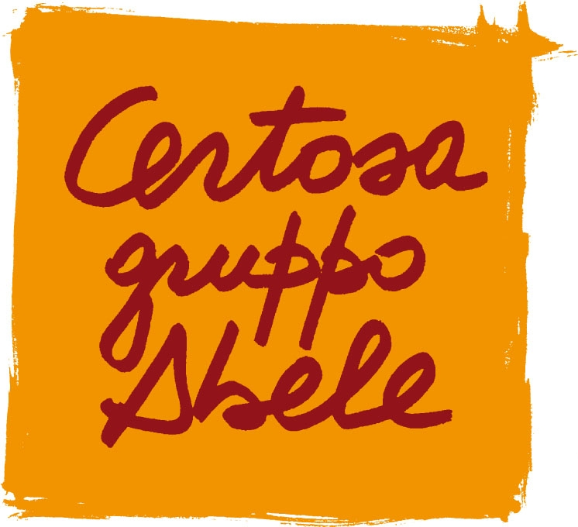

Scheda d'iscrizione
(da inviare via mail: scuola@gruppoabele.org)

Non 1 di meno
Contaminazioni educative per far scuola davvero
La dispersione scolastica si può contrastare
Laboratorio di confronto

16-17 luglio 2012
Certosa Gruppo Abele Avigliana (TO)

Cognome
Nome
Indirizzo
Città
CAP
Provincia

Mail

Cell

Data di nascita __ / ___/ ___
Professione
Settore di attività
Associazione o Ente di appartenenza (eventuale)

Si richiede fattura ◻ si ◻ no

Pernottamento 30,00 euro ◻ si ◻ no

Vitto 30,00 euro ◻ si ◻ no

Quota d'iscrizione 20,00 euro (obbligatoria)

Dichiaro di aver versato la somma delle quote indicate sopra
in data _________________________ attraverso ◻ c/c postale ◻ bonifico bancario

Firma

_____________________________

Per il pagamento delle quote comprensive dell’iscrizione, utilizzare:
• c/c postale – numero 155101 intestato a
Gruppo Abele Periodici - corso Trapani 95, 10141 Torino
• Bonifico bancario – versamento a favore di Associazione Gruppo Abele
Iban: IT21 S050 1801 0000 0000 0001 803 (Banca Etica Popolare).

Specificare nominativo, indirizzo e causale:

Non 1 di meno - La dispersione scolastica si può contrastare

nota bene:
Si ricorda di portare al Seminario copia del versamento effettuato, da presentare al momento della registrazione.

I dati personali verranno trattati elettronicamente e utilizzati esclusivamente dall’Associazione Gruppo Abele per l’invio di informazioni sulle proprie iniziative. Ai sensi dell’art. 13, L. 675/96 sarà possibile esercitare i relativi diritti, fra cui consultare, modificare e far cancellare i dati personali.
Si autorizza alla trattazione dei dati personali ai sensi della legge 196/03: ◻ SI ◻ NO

Data ____ / _____ / _____ Firma

___________________________________

